Министерство образования и науки Российской Федерации ФГБОУ ВО
«Пензенский государственный университет архитектуры и строительства» Кафедра «Строительные конструкции»

Курсовой проект
по дисциплине:
«Теория расчета и проектирования»
на тему:
«Расчёт многоэтажного здания из монолитного железобетона в программном комплексе LIRA с учётом податливости грунтового основания»

Автор: Сисин А.П.

Обозначение: КП-2069059-08.04.01-211000-2021

Группа: 21СТ2м

Руководитель: Карев М.А.

Работа защищена: _________________ Оценка: _____________

Пенза 2021

Оглавление

- Компоновка 3
- Расчетная схема 4
- Жесткости и материалы 9
- Нагрузки 12
- Фундаменты 20
- Результаты расчета 22
- Результаты армирования 31

- Компоновка

В данном курсовом проекте представлено тринадцатиэтажное здание с подвалом размерами в осях 45 х 22 м. Площадь здания 14850 м2. Шаг колонн в продольном направлении – 5,0 м, в поперечном направлении – 5,5 м. Число пролётов в продольном направлении – 9 , в поперечном – 4. Высота этажа – 3 м. Количество этажей – 13. Высота здания по верху несущих конструкций составляет – 40,50 м.
Фундамент сделан в виде плиты толщиной 1 м. Глубина заложения подошвы фундамента 3,0 м.
Стены подвала запроектированы толщиной 270 мм. Перегородки подвала 250 мм.
Здание содержит следующие типы перекрытий:
1. Перекрытие над подвалом (отм. + 0,000): плита толщиной 180 мм.
2. Перекрытие над этажами (отм. ((+3,000) - (+40,500)): Плита толщиной 180 мм.
Стены здания запроектированы толщиной 270 мм.
Перегородки здания запроектированы толщиной 400 мм.
Район строительства г. Пенза. Снеговой район –III. Ветровой район-II.

- Расчетная схема
Рисунок 1Строительные оси
Рисунок 2 Расчетная схема
Рисунок 3 Проекция расчетной схемы на плоскость XZ
Рисунок 4 Проекция расчетной схемы на плоскость YZ
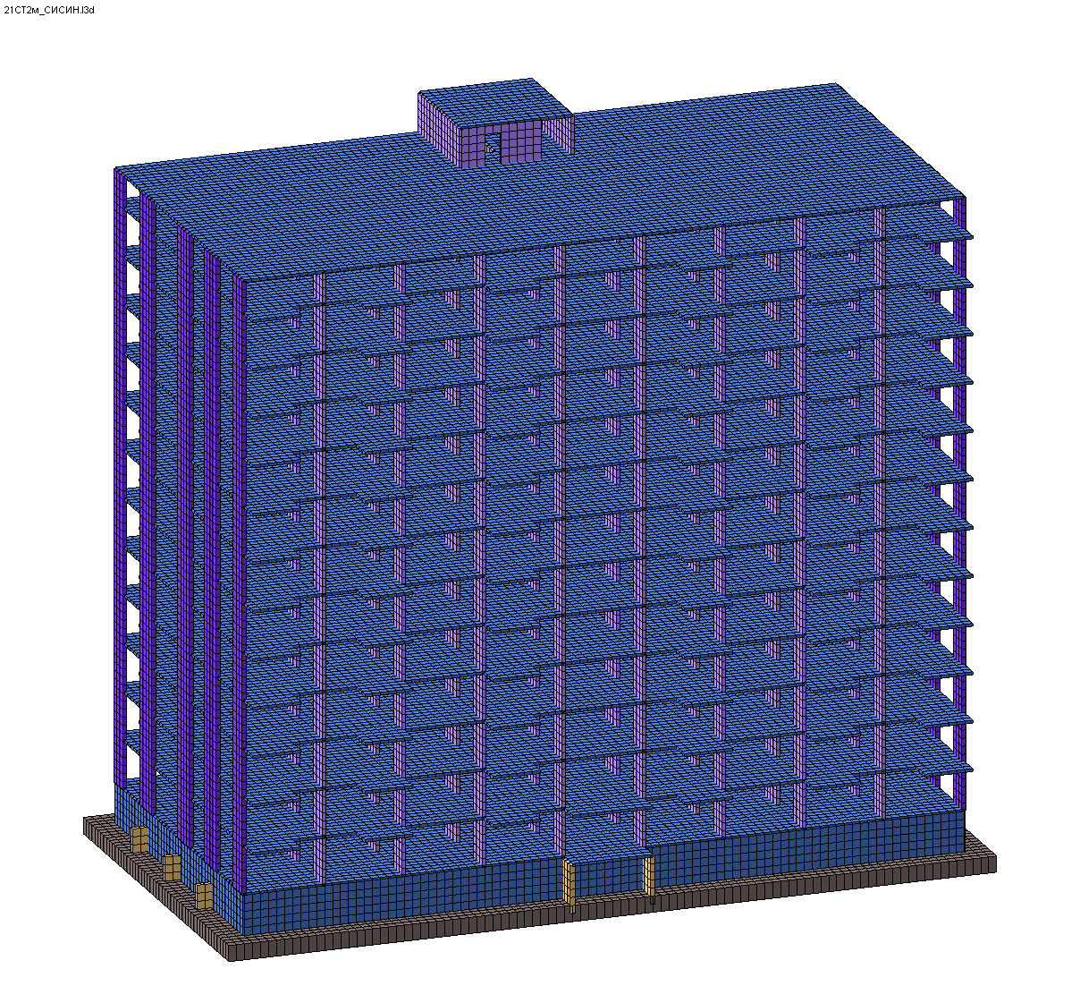
Рисунок 5 Пространственная модель расчетной схемы

- Жесткости и материалы
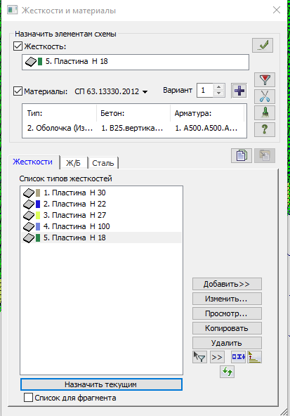
Рисунок 6 Жесткости расчетной схемы
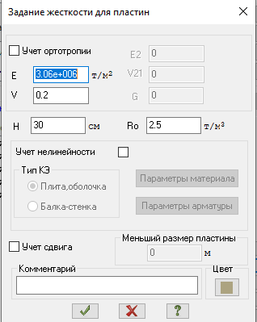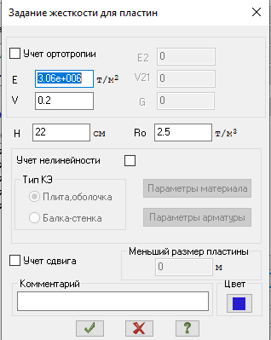
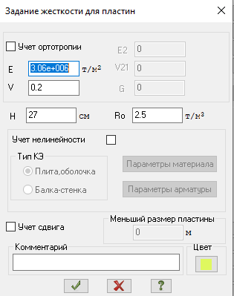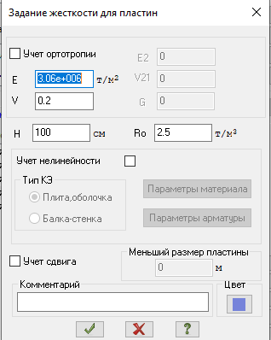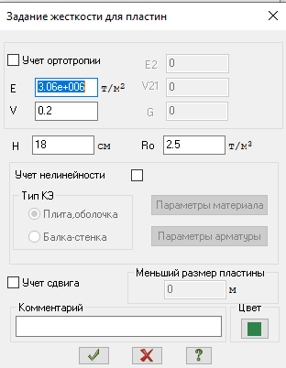
Рисунок 7 Жесткости элементов
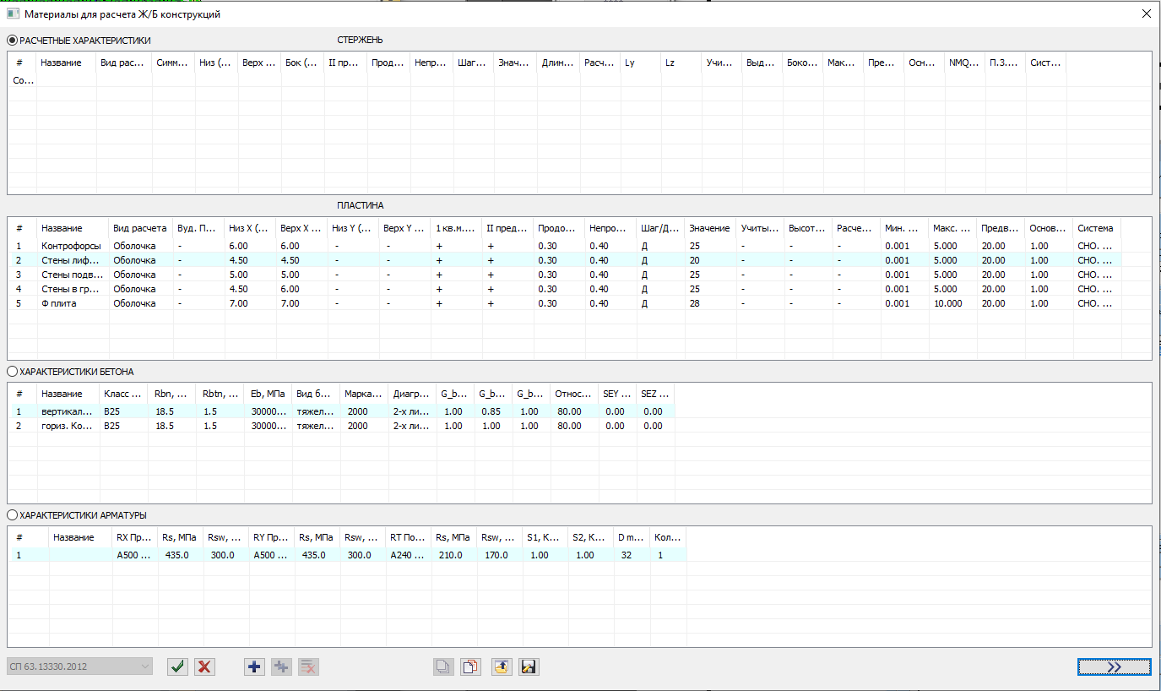
Рисунок 8 Материалы

- Нагрузки.
Рисунок 9 Нагрузка от собственного веса конструкций.
Таблица №1
Состав конструкции пола в жилой части.
Элементы конструкций | Нормативная нагрузка, т/м2 | Коэфф. | Расчётная нагрузка, т/м2
1.Линолеум, 5 мм | 0,009 | 1,2 | 0,0108
2.Выравнивающая стяжка из ЦПР , 30мм | 0,054 | 1,2 | 0,0648
Итого: | 0,063 | - | 0,08
Таблица №2
Состав конструкции пола в общественной части.
Элементы конструкций | Нормативная нагрузка, т/м2 | Коэфф. | Расчётная нагрузка, т/м2
1.Керамогранит 10 мм | 0,018 | 1,2 | 0,0216
2.Клей плиточный 20 мм | 0,036 | 1,2 | 0,0432
3.Выравнивающая стяжка из ЦПР , 30мм | 0,054 | 1,2 | 0,0648
Итого: | 0,108 | - | 0,160
Таблица №3
Состав конструкции пола в общественной части.
Элементы конструкций | Нормативная нагрузка, т/м2 | Коэфф. | Расчётная нагрузка, т/м2
1.Плитка керамическая на ЦПР, 20 мм | 0,036 | 1,2 | 0,0432
Итого: | 0,036 | - | 0,05
Таблица №4
Состав конструкции покрытия.
Элементы конструкций | Нормативная нагрузка, т/м2 | Коэфф. | Расчётная нагрузка, т/м2
1.Технопласт ЭКП | 0,005 | 1,2 | 0,0060
2.Унифлекс ЭПВ | 0,003 | 1,2 | 0,0036
3.Пройнер битумный | 0,005 | 1,2 | 0,0060
4.Стяжка ЦПР, 50 мм | 0,10 | 1,2 | 0,120
5.Разуклонка из керамзита, 270 мм | 0,216 | 1,2 | 0,259
6.Экструзивный пенополистерол, 200 мм | 0,01 | 1,2 | 0,012
7. Бикроэласт ТПП | 0,005 | 1,2 | 0,006
Итого: | 0,304 | - | 0,370
Рисунок 10 Нагрузка от конструкции пола.
Рисунок 11 Нагрузка от конструкции покрытия.
Рисунок 12 Нагрузка от конструкции стен.
Рисунок 13 Нагрузка от снега
Рисунок 14 Нагрузка от грунта постоянная.
Рисунок 15 Нагрузка от грунта временная.
Ветровая нагрузка. Расчёт выполнен по нормам проектирования «СНиП 2.01.07-85* с изменением №2».
Исходные данные: Ветровой район II
№ эт. |  | h, м | W_a(б), т/м | W_о, т/м
(перекр.) |  |  | C=0.8 | C=0.5
подвал |  | 0 | 0.025 | 0.016
1 |  | 3 | 0.05 | 0.032
2 |  | 6 | 0.053 | 0.033
3 |  | 9 | 0.062 | 0.039
4 |  | 12 | 0.071 | 0.044
5 |  | 15 | 0.077 | 0.048
6 |  | 18 | 0.083 | 0.052
7 |  | 21 | 0.088 | 0.055
8 |  | 24 | 0.093 | 0.058
9 |  | 27 | 0.098 | 0.061
10 |  | 30 | 0.102 | 0.064
11 |  | 33 | 0.106 | 0.066
12 |  | 36 | 0.091 | 0.057
покр. |  | 38 | 0.101 | 0.063
шахта |  | 38 | 0.047 | 0.029
 | 40.50 |  | 0.094 | 0.058
Рисунок 16 Нагрузка от ветра YZ
Рисунок 17 Нагрузка от ветра XZ
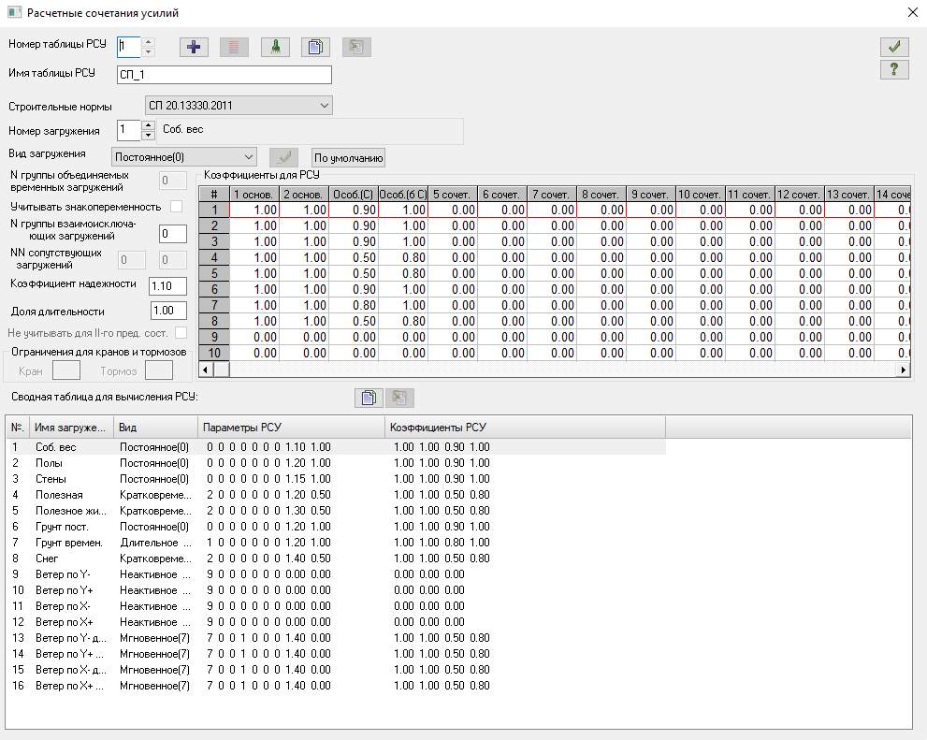
Рисунок 18 Параметры РСУ
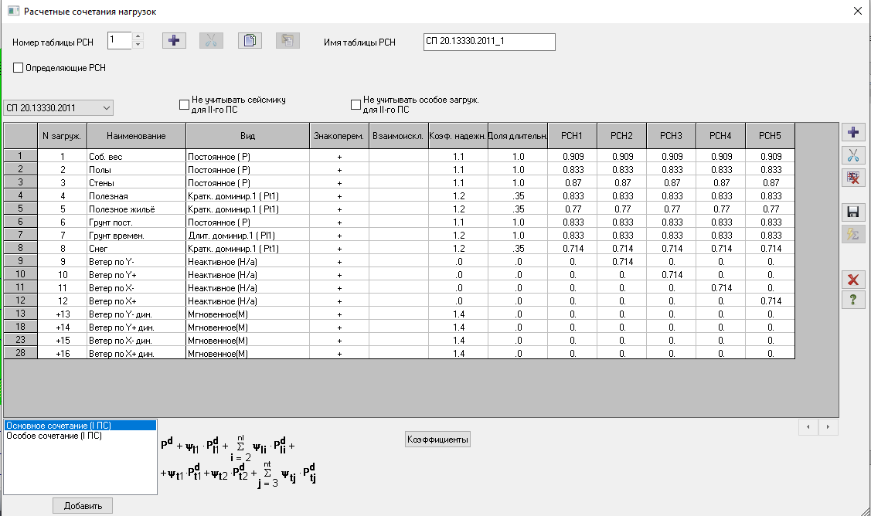
Рисунок 19 Параметры РСН

- Фундаменты.
В качестве исходных данных для проектирования в соответствии с заданием принимаем следующие величины:
Сжимающие силы вдоль оси OZ:
$$P_{z1}=13676,6 т$$
$$P_{z2}=2694,1 т$$
$$P_{z3}=4511,4 т$$
$$P_{z4}=3742,2 т$$
$$P_{z5}=2198,6 т$$
$$P_{z6}=1787,7 т$$
$$P_{z}^{'}=\frac{13676,6}{1,1}+\frac{2694,1}{1,2}+\frac{4511,4}{1,2}+\frac{3742,2}{1,2}+\frac{2198,6}{1,3}+\frac{1787,7}{1.4}=24524,5 т$$
$$p_{ф.пл.}=\frac{P_{z}^{'}}{А}=\frac{24524,5}{48*25}=20,43 т/м2$$
Данные по грунтам основания приведены далее в таблице. Полученные данные по расчёту основания см. далее.

Рисунок 20 Характеристики грунтов основания.
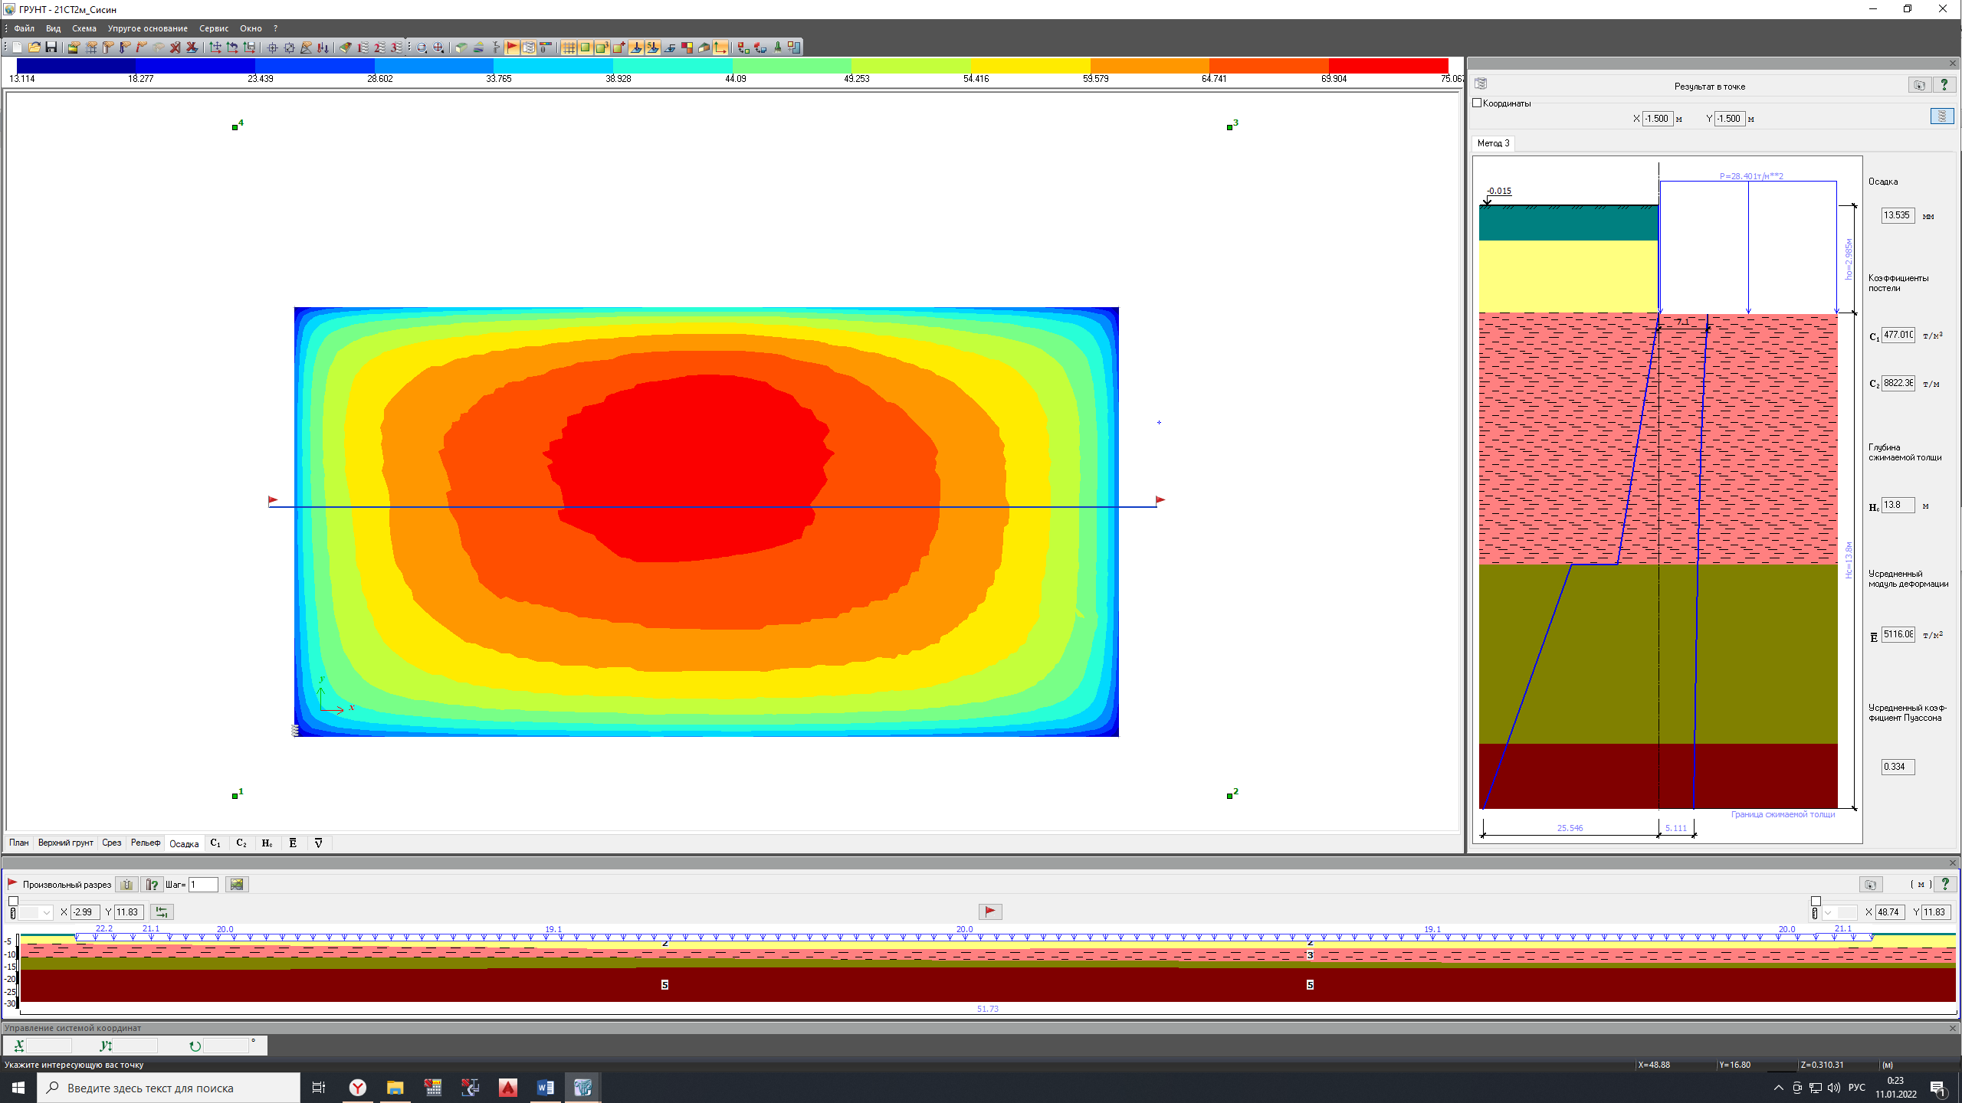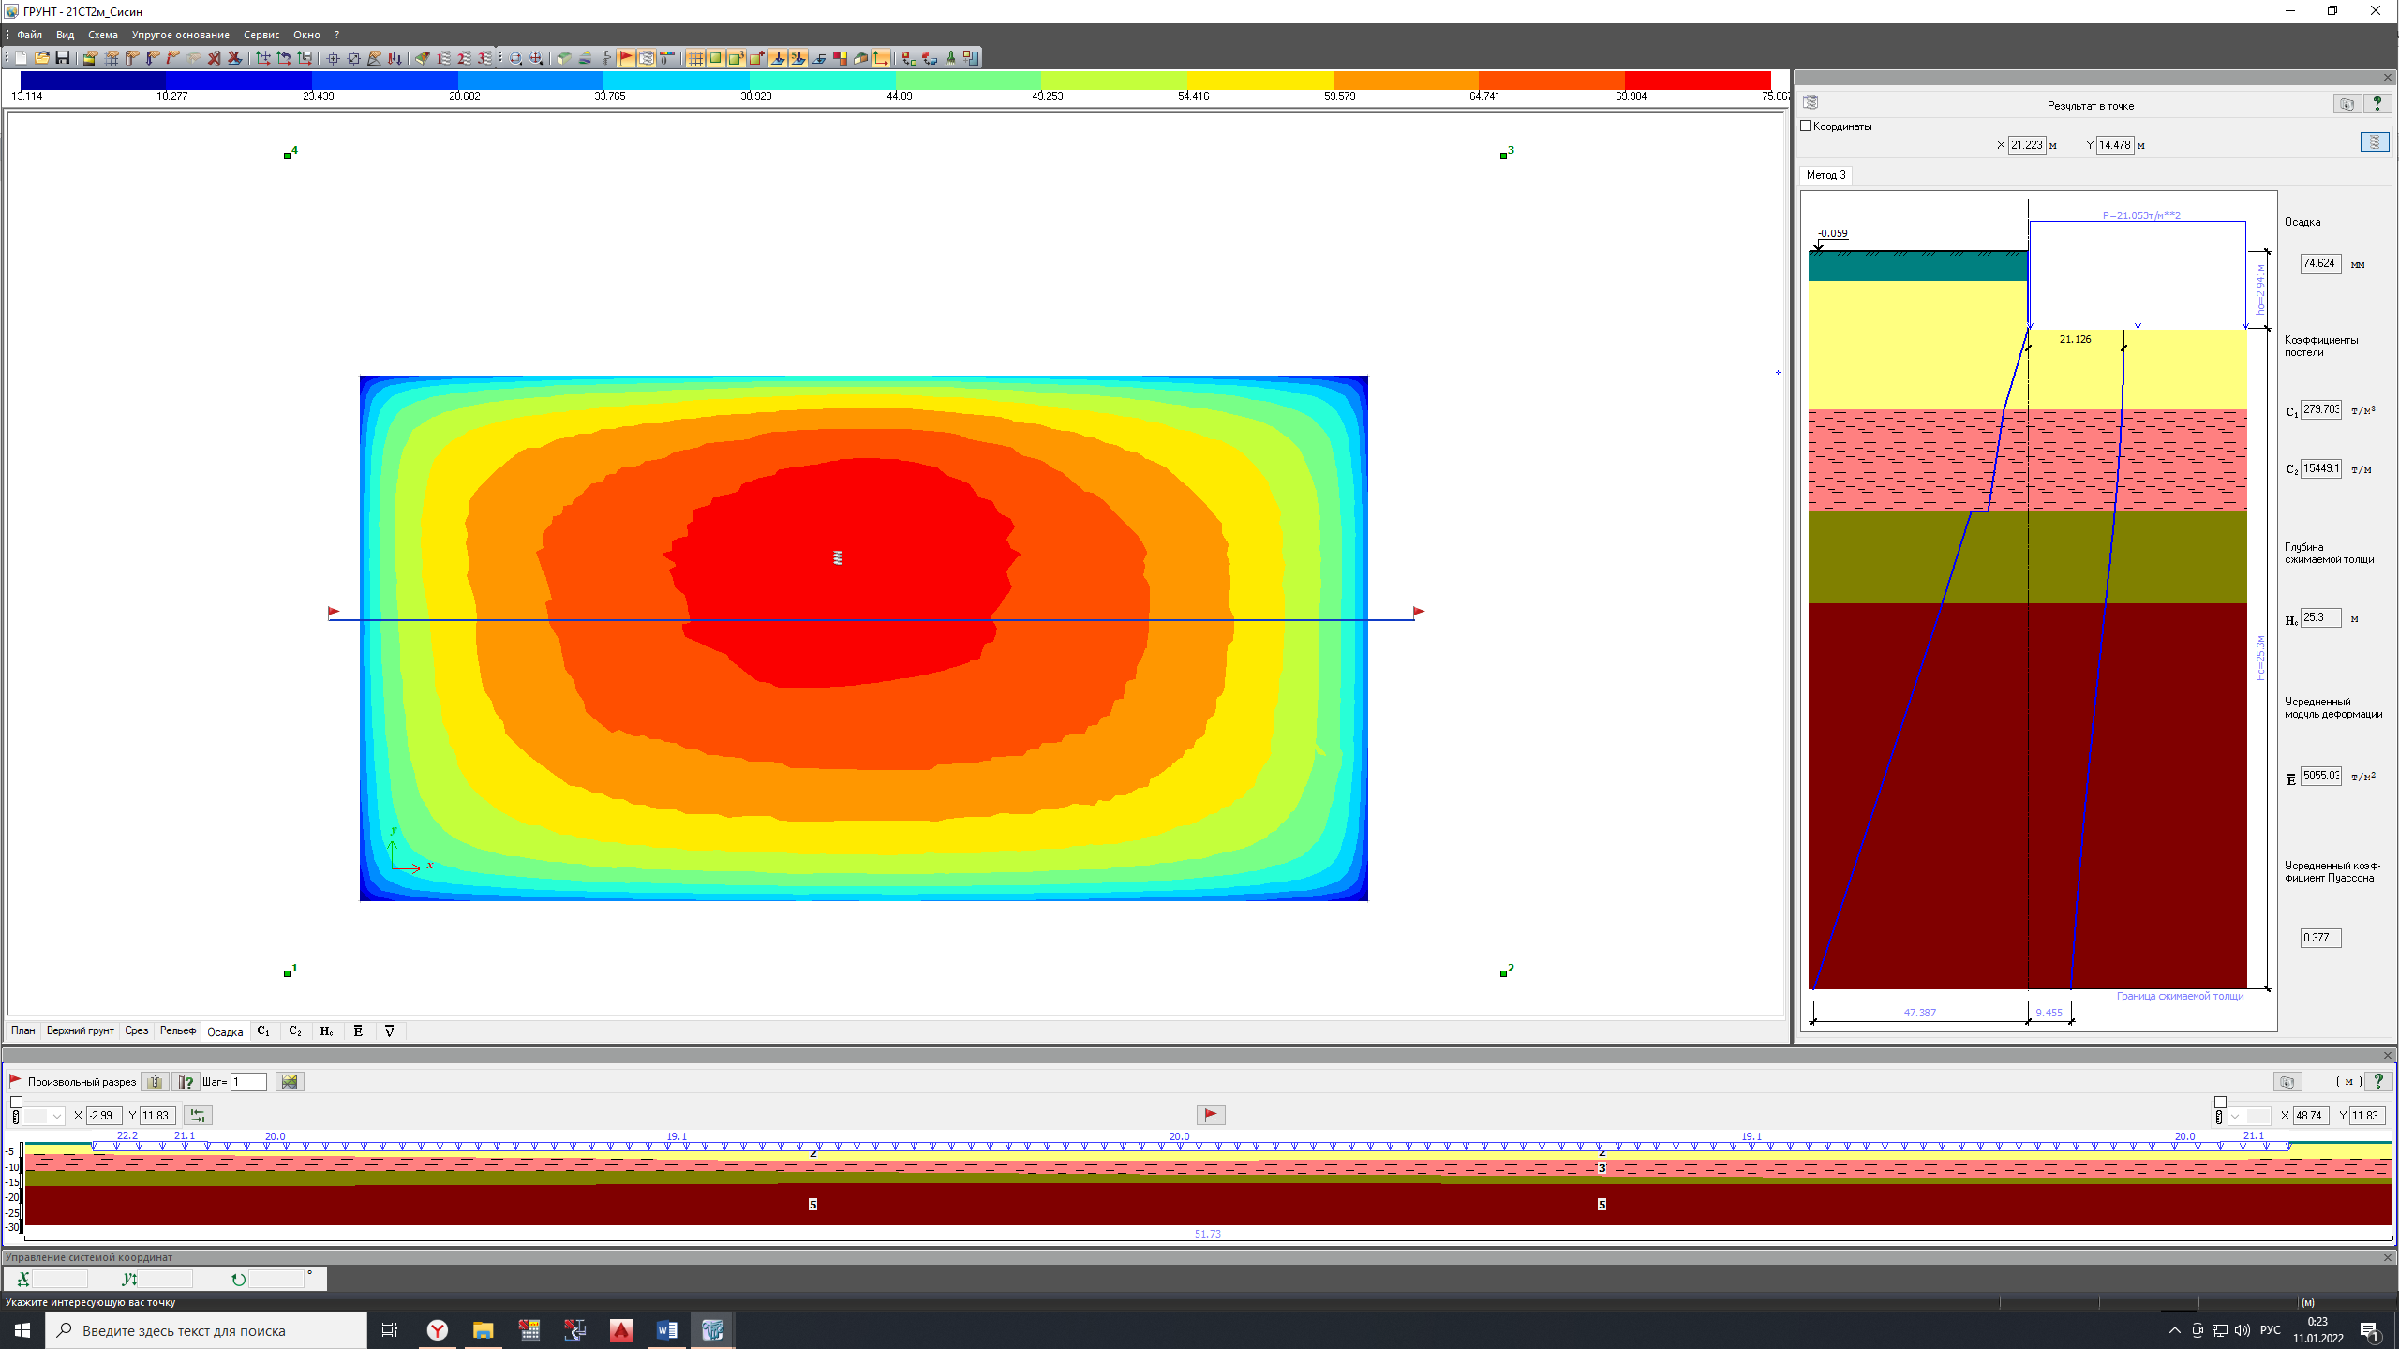
Рисунок 21 Осадка фундамента

- Результаты расчета.
Протокол расчета
Дата: 10.01.2022
GenuineIntel Intel(R) Core(TM) i5-10400F CPU @ 2.90GHz 12 threads
Microsoft Windows 10 Professional RUS 64-bit. Build 19041
Размер доступной физической памяти = 12167175680
23:49 Чтение исходных данных из файла C:\Users\Public\Documents\LIRA SAPR\LIRA SAPR 2016 NonCommercial\Data\21СТ2м_СИСИН.txt
23:49 Контроль исходных данных основной схемы
Количество узлов = 85369 (из них количество неудаленных = 85369)
Количество элементов = 83080 (из них количество неудаленных = 83080)
ОСНОВНАЯ СХЕМА
23:49 Оптимизация порядка неизвестных
Количество неизвестных = 432441
РАСЧЕТ НА СТАТИЧЕСКИЕ ЗАГРУЖЕНИЯ
23:49 Формирование матрицы жесткости
23:49 Формирование векторов нагрузок
23:49 Разложение матрицы жесткости
23:51 Вычисление неизвестных
23:51 Контроль решения
РАСЧЕТ НА ДИНАМИЧЕСКИЕ ЗАГРУЖЕНИЯ
23:51 Формирование матрицы масс для динамического загружения №13
23:51 Формирование матрицы масс для динамического загружения №14
23:51 Формирование матрицы масс для динамического загружения №15
23:51 Формирование матрицы масс для динамического загружения №16
Вычисление собственных колебаний для динамических загужений №№13 14 15 16
Суммарные массы: mX=2163.18 mY=2163.18 mZ=2163.23 mUX=8.08605 mUY=8.49984 mUZ=0.697127
23:51 Контроль пригодности схемы для вычисления собственных колебаний при таком приложении масс. Контроль осуществляется путем приложения масс как статических нагрузок
23:51 Вычисление собственных колебаний
23:51 Итерация №1
23:51 Итерация №2
Найдено форм 0 (из них 0 в заданном диапазоне)
23:51 Итерация №3
Найдено форм 3 (из них 3 в заданном диапазоне)
23:51 Итерация №4
Найдено форм 3 (из них 3 в заданном диапазоне)
23:51 Итерация №5
Найдено форм 4 (из них 4 в заданном диапазоне)
23:51 Формирование векторов динамических нагрузок
23:51 Вычисление неизвестных
Формирование результатов
23:52 Формирование топологии
23:52 Формирование перемещений
23:52 Вычисление и формирование усилий в элементах
23:52 Вычисление и формирование реакций в элементах
23:52 Вычисление и формирование эпюр усилий в стержнях
23:52 Вычисление и формирование эпюр прогибов в стержнях
23:52 Формирование форм колебаний
Суммарные узловые нагрузки на основную схему:
Загружение 1 PX=0 PY=0 PZ=13676.6 PUX=8.26344e-014 PUY=-3.6386e-013 PUZ=0
Загружение 2 PX=0 PY=0 PZ=2694.1 PUX=3.42816e-014 PUY=-7.79481e-014 PUZ=0
Загружение 3 PX=0 PY=0 PZ=4511.44 PUX=-2.50888e-014 PUY=-5.16971e-014 PUZ=0
Загружение 4 PX=0 PY=0 PZ=3742.23 PUX=3.34095e-014 PUY=-8.42334e-014 PUZ=0
Загружение 5 PX=0 PY=0 PZ=2198.62 PUX=2.97679e-014 PUY=-5.99651e-014 PUZ=0
Загружение 6 PX=0 PY=0 PZ=1787.7 PUX=5.82867e-015 PUY=-3.4972e-014 PUZ=0
Загружение 7 PX=-7.04992e-015 PY=-1.41553e-014 PZ=0 PUX=-2.34188e-015 PUY=-1.14492e-015 PUZ=-3.48679e-015
Загружение 8 PX=0 PY=0 PZ=252.172 PUX=-0.0253472 PUY=-8.38565e-015 PUZ=0
Загружение 9 PX=0.0265 PY=-86.4105 PZ=-0.329 PUX=4.77448e-017 PUY=6.07153e-018 PUZ=3.15972e-005
Загружение 10 PX=0.0225 PY=88.8945 PZ=0 PUX=-5.41763e-017 PUY=0 PUZ=-5.05556e-005
Загружение 11 PX=-54.9078 PY=-6.46739 PZ=0 PUX=4.31844e-017 PUY=0 PUZ=4.78479e-005
Загружение 12 PX=42.3205 PY=-2.87608 PZ=0 PUX=3.63315e-017 PUY=0 PUZ=4.7848e-005
Загружение 13-1 PX=-1.10545 PY=-0.0170263 PZ=-0.000560553 PUX=-7.31085e-008 PUY=2.95492e-005 PUZ=2.77061e-005
Загружение 13-2 PX=12.8093 PY=-69.9533 PZ=-0.218826 PUX=-0.00221565 PUY=-0.000374967 PUZ=0.00093533
Загружение 13-3 PX=-11.0106 PY=-8.0553 PZ=-0.00167619 PUX=-0.000272202 PUY=0.000357358 PUZ=-0.000977747
Загружение 13-4 PX=-0.0691839 PY=0.00321829 PZ=0.000427205 PUX=-3.78965e-007 PUY=-3.95923e-006 PUZ=2.33319e-006
Загружение 13-5 PX=0.0265 PY=-86.4105 PZ=-0.329 PUX=4.98733e-017 PUY=6.82713e-018 PUZ=3.15972e-005
Загружение 14-1 PX=1.16482 PY=0.0179407 PZ=0.000590658 PUX=7.70349e-008 PUY=-3.11362e-005 PUZ=-2.91941e-005
Загружение 14-2 PX=-13.1185 PY=71.6418 PZ=0.224108 PUX=0.00226913 PUY=0.000384017 PUZ=-0.000957906
Загружение 14-3 PX=11.2676 PY=8.24334 PZ=0.00171532 PUX=0.000278557 PUY=-0.0003657 PUZ=0.00100057
Загружение 14-4 PX=0.0873281 PY=-0.00406233 PZ=-0.000539244 PUX=4.78352e-007 PUY=4.99758e-006 PUZ=-2.9451e-006
Загружение 14-5 PX=0.0225 PY=88.8945 PZ=0 PUX=-5.26922e-017 PUY=0 PUZ=-5.05556e-005
Загружение 15-1 PX=-43.4441 PY=-0.669132 PZ=-0.0220297 PUX=-2.87316e-006 PUY=0.00116128 PUZ=0.00108885
Загружение 15-2 PX=-0.747598 PY=4.08273 PZ=0.0127715 PUX=0.000129313 PUY=2.18844e-005 PUZ=-5.45892e-005
Загружение 15-3 PX=-12.3062 PY=-9.00316 PZ=-0.00187343 PUX=-0.000304232 PUY=0.000399408 PUZ=-0.0010928
Загружение 15-4 PX=-4.05193 PY=0.188488 PZ=0.0250204 PUX=-2.2195e-005 PUY=-0.000231882 PUZ=0.000136649
Загружение 15-5 PX=-54.9078 PY=-6.46739 PZ=0 PUX=4.18502e-017 PUY=0 PUZ=4.78479e-005
Загружение 16-1 PX=35.7607 PY=0.55079 PZ=0.0181335 PUX=2.36501e-006 PUY=-0.000955899 PUZ=-0.000896274
Загружение 16-2 PX=1.24011 PY=-6.77239 PZ=-0.0211852 PUX=-0.000214504 PUY=-3.63016e-005 PUZ=9.05521e-005
Загружение 16-3 PX=6.49391 PY=4.75091 PZ=0.000988597 PUX=0.000160541 PUY=-0.000210765 PUZ=0.000576663
Загружение 16-4 PX=3.56403 PY=-0.165791 PZ=-0.0220076 PUX=1.95225e-005 PUY=0.000203961 PUZ=-0.000120195
Загружение 16-5 PX=42.3205 PY=-2.87608 PZ=0 PUX=3.36103e-017 PUY=0 PUZ=4.7848e-005
Расчет успешно завершен
Затраченное время = 3 мин
Рисунок 22 Изополя перемещений здания по оси X.
Рисунок 23 Изополя перемещений здания по оси Y.
Рисунок 24 Изополя перемещений здания по оси Z.
Рисунок 25 Изополя перемещений фундаментной плиты по оси Z..
Рисунок 26 Изополя перемещений плиты перекрытия над подвалом по оси Z.
Рисунок 27 Изополя перемещений плиты покрытия по оси Z.
Рисунок 28 Мозаика параметра грунта С1.

- Результаты армирования.
Армирование фундаментной плиты
Рисунок 29 Расчетное армирование фундаментной плиты по оси Х у нижней грани.
Рисунок 30 Расчетное армирование фундаментной плиты по оси Х у верхней грани.
Рисунок 31 Расчетное армирование фундаментной плиты по оси У у нижней грани.
Рисунок 32 Расчетное армирование фундаментной плиты по оси У у верхней грани.
Рисунок 33 Расчетное армирование фундаментной плиты поперечной арматурой.

Армирование стен подвала
Рисунок 34 Расчетное армирование стен подвала по оси Х у нижней грани.
Рисунок 35 Расчетное армирование стен подвала по оси Х у верхней грани.
Рисунок 36 Расчетное армирование стен подвала по оси У у нижней грани.
Рисунок 37 Расчетное армирование стен подвала по оси У у верхней грани.
Рисунок 38 Расчетное армирование стен подвала поперечной арматурой.

Армирование стен
Рисунок 39 Расчетное армирование стен по оси Х у нижней грани.
Рисунок 40 Расчетное армирование стен по оси Х у верхней грани.
Рисунок 41 Расчетное армирование стен по оси У у нижней грани.
Рисунок 42 Расчетное армирование стен по оси У у верхней грани.
Рисунок 43 Расчетное армирование стен поперечной арматурой.

Армирование плиты над подвалом
Рисунок 44 Расчетное армирование плиты над подвалом по оси Х у нижней грани.
Рисунок 45 Расчетное армирование плиты над подвалом по оси Х у верхней грани.
Рисунок 46 Расчетное армирование плиты над подвалом по оси У у нижней грани.
Рисунок 47 Расчетное армирование плиты над подвалом по оси У у верхней грани.
Рисунок 48 Расчетное армирование плиты над подвалом поперечной арматурой.
Армирование плиты над первым этажом
Рисунок 49 Расчетное армирование плиты над первым этажом по оси Х у нижней грани.
Рисунок 50 Расчетное армирование плиты над первым этажом по оси Х у верхней грани.
Рисунок 51 Расчетное армирование плиты над первым этажом по оси У у нижней грани.
Рисунок 52 Расчетное армирование плиты над первым этажом по оси У у верхней грани.
Рисунок 53 Расчетное армирование плиты над первым этажом поперечной арматурой.

Армирование плиты покрытия
Рисунок 54 Расчетное армирование плиты покрытия по оси Х у нижней грани.
Рисунок 55 Расчетное армирование плиты покрытия по оси Х у верхней грани.
Рисунок 56 Расчетное армирование плиты покрытия по оси У у нижней грани.
Рисунок 57 Расчетное армирование плиты покрытия по оси У у верхней грани.
Рисунок 58 Расчетное армирование плиты покрытия поперечной арматурой.

